本文旨在帮助使用者正确设定Windows自带的计划任务程序以实现代码和脚本的自动化运行。以Windows 10 为例，其他版本的Windows均有对应的功能，只是入口不同。

步骤一、打开Windows自带的计划任务程序

右键 开始 按钮 –》-》选择 计算机管理 ，进入计算机管理页面-》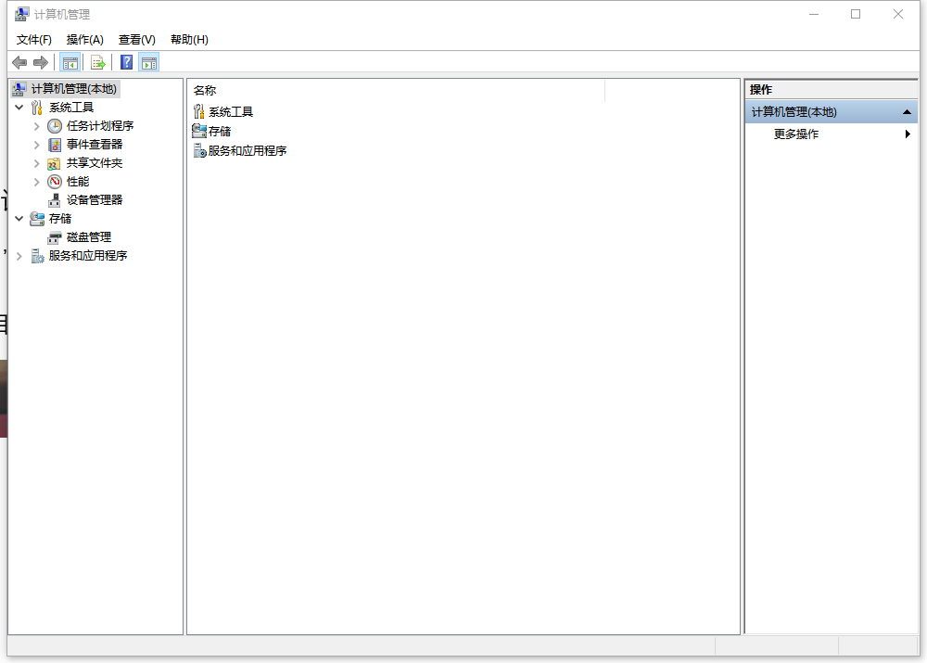-》选择 任务计划程序 – 任务计划程序库-》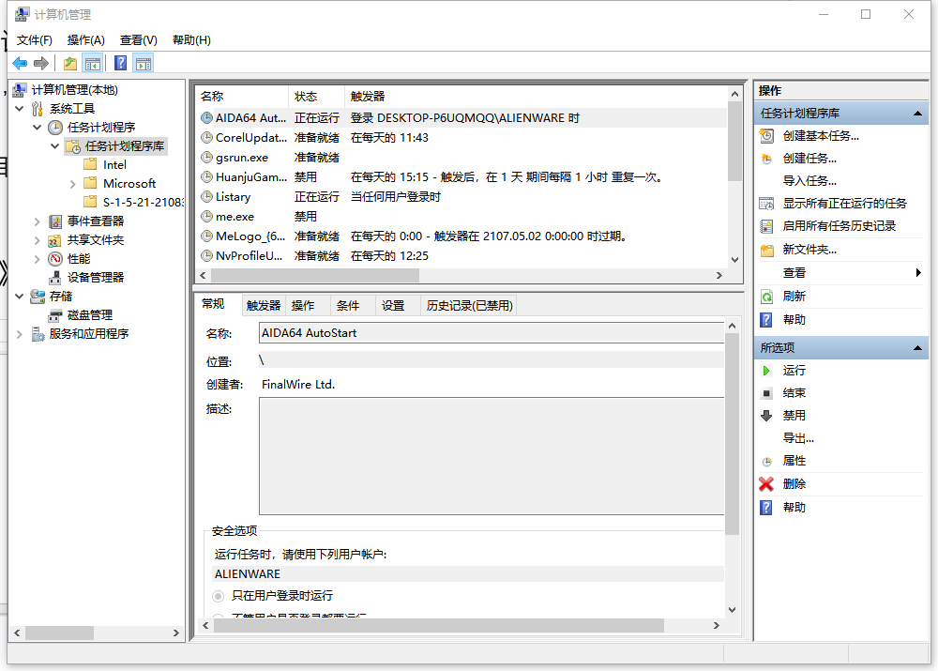-》现在我们进入了计划任务程序的页面，所有其他的设定将在这个页面进行。

步骤二、设定自动运行程序

单击任务计划程序右侧 操作 菜单栏的 创建基本任务 按钮-》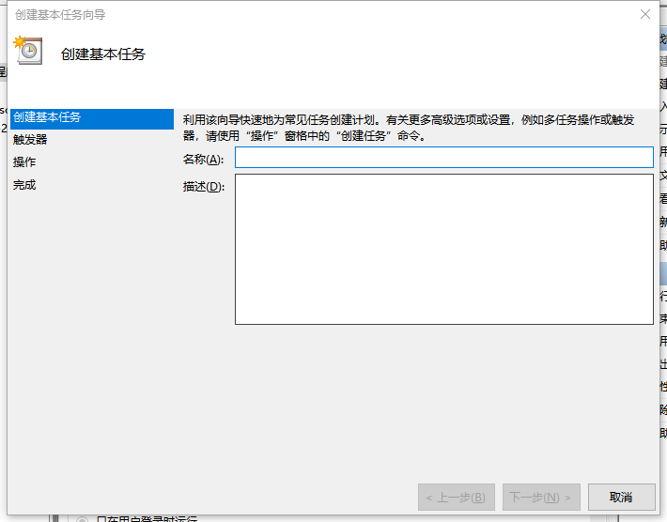-》输入该任务的名称与说明（此处以自动运行Excel为例）-》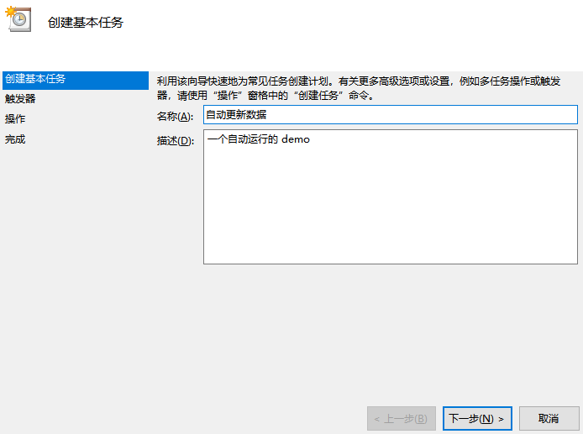-》单击下一步 选择任务的开始时间，此处我们设定程序 每周一至周五运行，则选择 每周 选项（每月同理）-》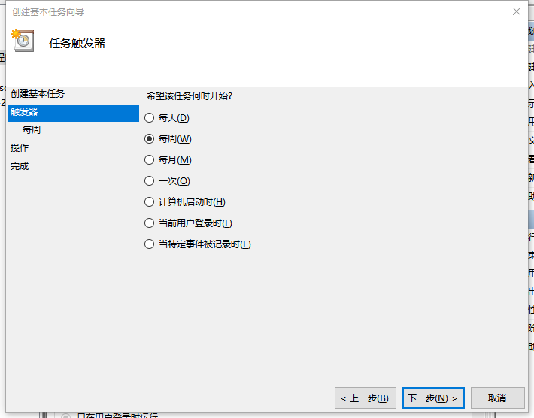-》选择具体每周何时运行程序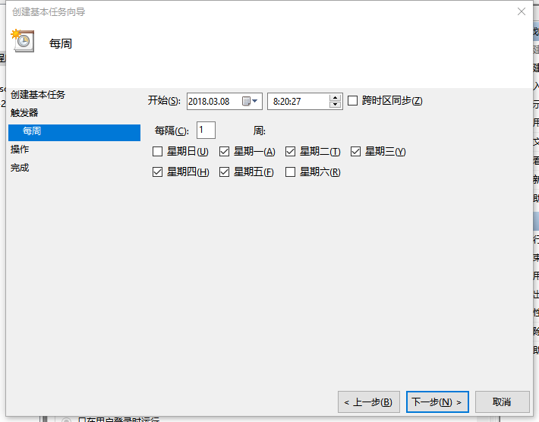此处我们设定每周一至周五的上午8点20分27秒运行我们希望运行的程序，单击下一步-》设定每次任务需要进行的操作-》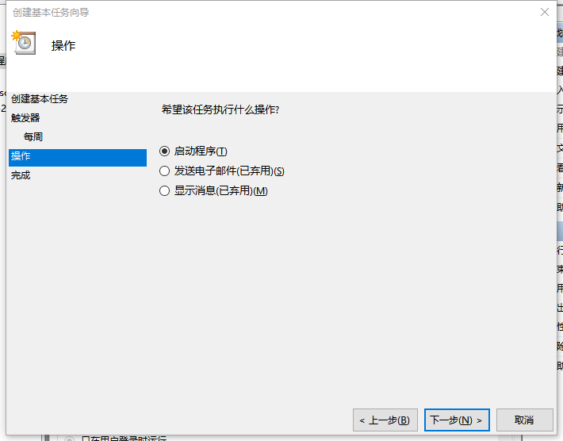由于微软已经弃用了自动发邮件和显示消息的功能，我们只能够选择启动对应的程序-》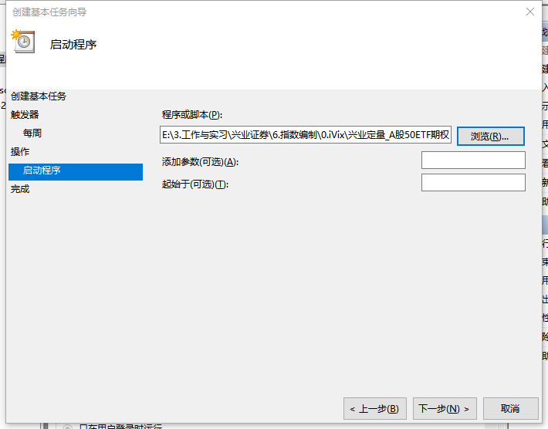单击浏览以选定需要自动运行的程序或脚本，参数和起始于 可以选填，一般没有特殊的需要可以不填-》单击下一步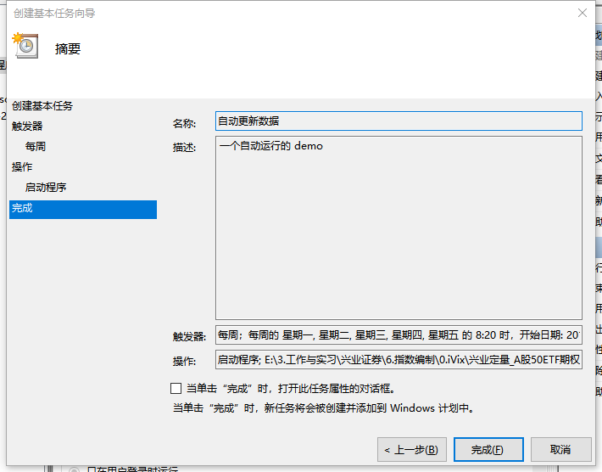确认此次任务的摘要，单击完成即可完成此次设定。

步骤三、编辑已设定的计划任务

右键需要编辑的计划任务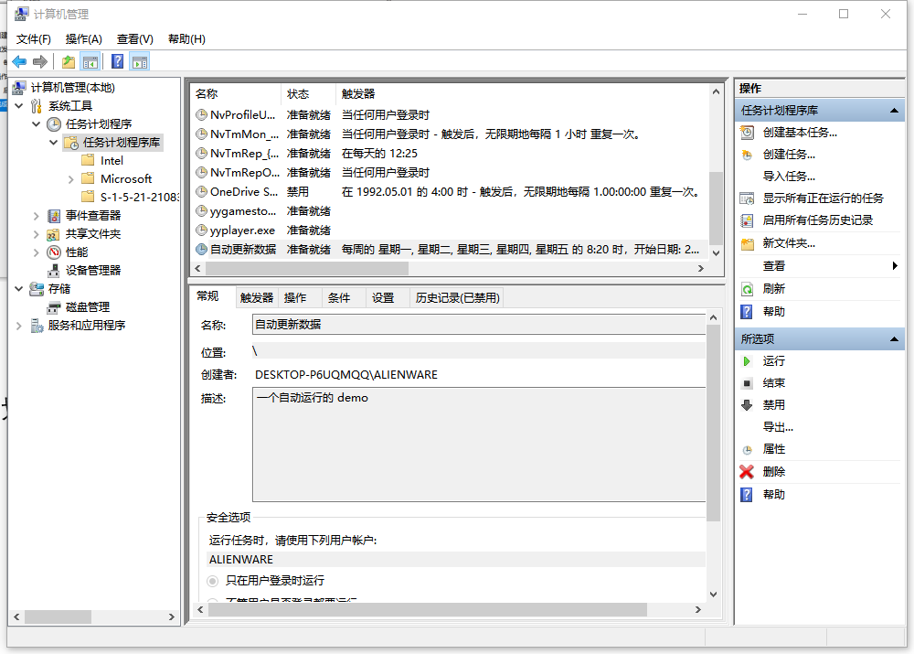，可以选择立即运行、禁用（暂停）或删除计划任务，同时也可以通过属性 编辑计划任务的相关设定-》

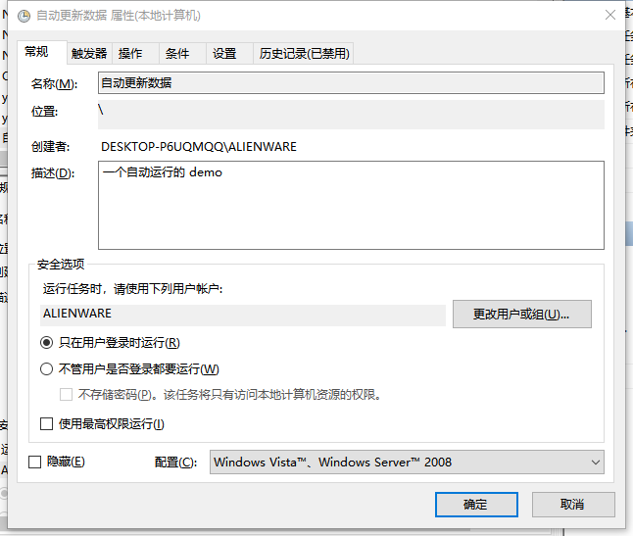单击属性后可以看到该计划任务的相关属性，我们可以在这个窗口修改关于该任务的各项设定。下面将展示如何为该任务设定多个启动时间，以满足在一天的不同时间也能够进行运行的需求-》单击触发器，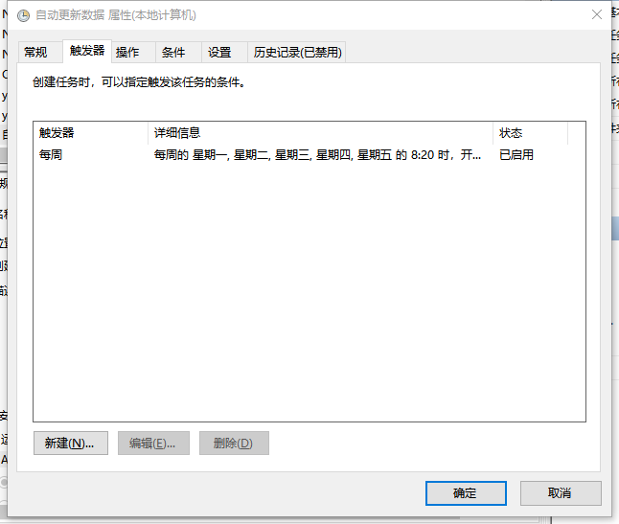此处可以编辑、新建或删除 触发任务的条件，此处我们选择 新建，让任务在上午和下午各运行一次-》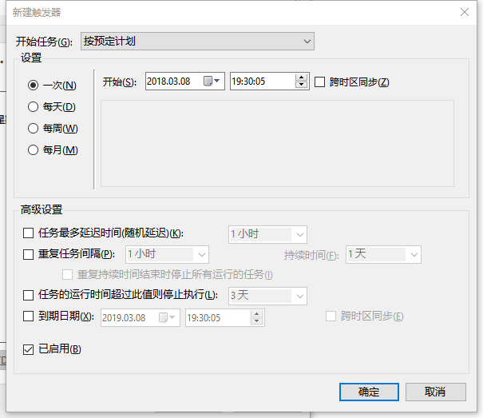按需设定计划，单击确定 即可设定新的触发器，单击确定后即可添加新的触发条件，之后单击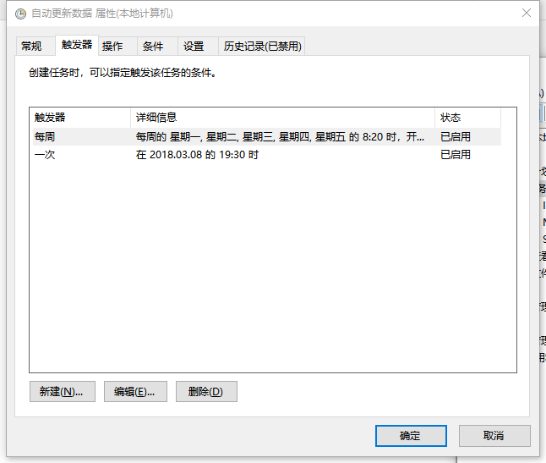页面的确定即可保存更改。

步骤四、其他设定

我们可以在任务计划的属性页面为该任务设定更多的运行设定。包括打开多个程序、设定额外的条件（请注意 条件 页面的设定与触发器的条件是 与 的逻辑关系，即当且仅当触发器条件和条件页面的特殊条件同时满足时，方可执行任务）。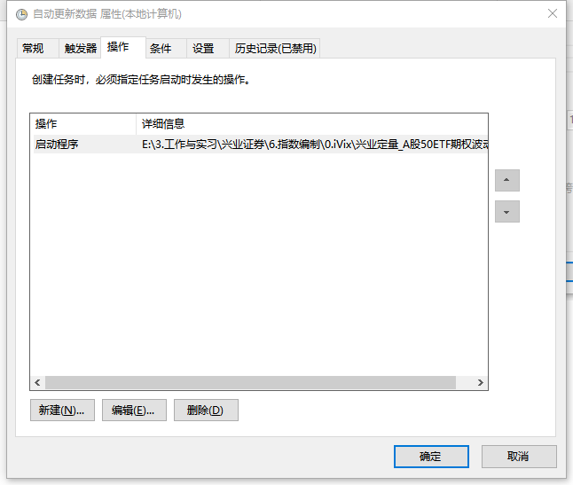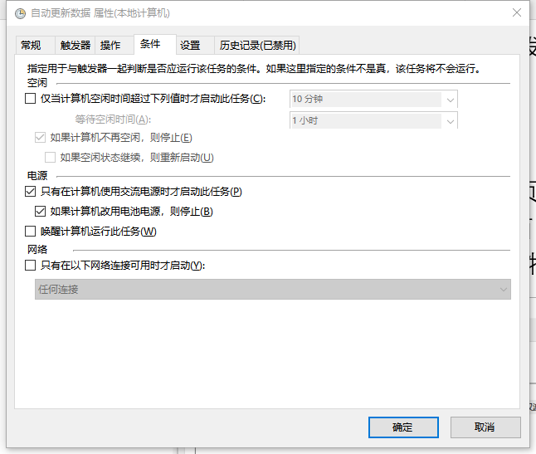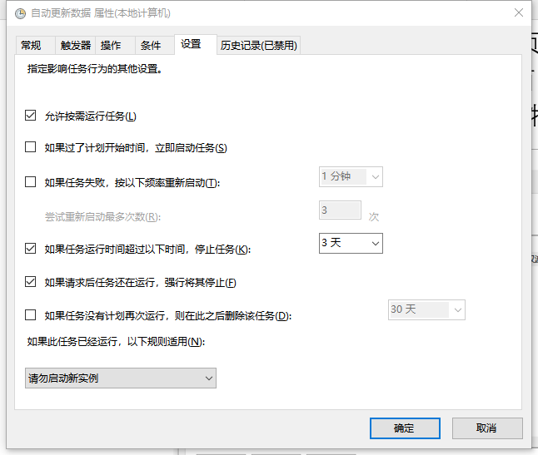

其他注意事项：

1. 针对计算机的各项操作，例如关机、休眠等，需要编写脚本文件以实现
2. 针对matlab代码的自动化运行，需要编写脚本文件以实现：

具体步骤：

2.1新建记事本文件，写入以下代码

start E:\Matlab\bin\matlab.exe –nosplash –r "run('F:\1.AutoRun\Script_Send_Mail.m')"

其中第一个地址为本机matlab的执行文件地址，第二个地址为需要运行的代码的地址。

2.2之后修改记事本文件后缀为.bat

2.3重复创建新计划任务的操作，在步骤二中选择执行文件为**修改后的.bat文件**

2.4之后操作同正常的程序设定

3、针对Excel文件的自动化运行，需要编写脚本文件，具体步骤：

3.0将excel的宏安全性调至最低，并允许各项自动链接自动更新

3.1新建记事本文件，写入以下代码

start F:\1.AutoRun\兴业定量_A股50ETF期权波动率指数.xlsm

其中第一个地址为需要运行的Excel文件地址

3.2之后修改记事本文件后缀为.bat

3.3重复创建新计划任务的操作，在步骤二中选择执行文件为**修改后的.bat文件**

3.4之后操作同正常的程序设定